KAMPSBAAI HOËRSKOOL



AFRIKAANS EERSTE ADDISIONELE TAAL JUNIE 2012
GRAAD 8 TYD:1¼ UUR
EKSAMINATOR: E CRONJE TOTAAL: 50

INSTRUKSIES AAN KANDIDATE:

- DIE VRAESTEL BESTAAN UIT 3 AFDELINGS. AFDELING A,B EN C.

AL DIE AFDELINGS IS VERPLIGTEND.

AFDELING A: LEESBEGRIP PUNTE: 20

AFDELING B: OPSOMMING PUNTE: 10

AFDELING C: TAAL IN KONTEKS PUNTE: 20

- LEES DIE INSTRUKSIES DEEGLIK DEUR.

- BEGIN DIE ANTWOORD OP ELKE AFDELING BO-AAN ‘N NUWE BLADSY.

SKRYF NETJIES EN LEESBAAR.

AFDELING A: LEESBEGRIP 20 PUNTE

VRAAG 1: Lees die onderstaande leesstuk deur en beantwoord die vrae wat daarop volg:

:
PLASTIEK : Die sintetiese ivoor.
(Verwerk uit artikel Van Mieliestronk.com)
Die groot nadeel van plastiek is dat dit nie wil vergaan nie. Begrawe ’n gewone stuk papier in die grond en ná ’n tyd het dit heeltemal weggevrot, om totaal deel te word van die aarde waarin dit beland het. Maar ’n plastieksak lê in die grond vir jare en jare. Boonop is dit uiters gevaarlik vir diere wat dit vreet—en hoogs ontsierend waar dit aan doringdrade wapper en lank reeds die "nasionale blom" van Suid-Afrika genoem word.
Die oorlog wat nou teen plastieksakkies woed, is een ding, maar jy kan jou omtrent nie die wêreld sonder plastiek voorstel nie. ’n Aarde met geen plastiekbekleedsels, -meubels, -houers,-speelgoed en-skryfgoed —trouens, met geen van die duisternis ander dinge wat van hierdie sintetiese ''ivoor'' van die moderne tyd gemaak word nie.

DIE ontwikkeling van plastiek het omstreeks 1860 begin toe Phelan en Collander, ’n Amerikaanse firma wat onder meer biljartballe vervaardig het, ’n prys van $10 000 (destyds ’n enorme klomp geld) uitgeloof het om ’n bevredigende plaasvervanger vir natuurlike ivoor te vind.
Die uitvinder John Wesley Hyatt het nie die prys gewen nie, maar tog vorendag gekom met ’n produk uit sellulose, wat hy selluloïed genoem het. Dit is later vir allerlei dinge gebruik, van die maak van kunstande tot rolprentfilms. Dit was egter hoogs vlambaar en bioskoopmasjiniste het letterlik met vuur gespeel as hulle naby hul projektors gerook het.

In die twintigste eeu het die plastiekbedryf met rasse skrede vooruitgegaan en so te sê die hele wêreld verower. Vandag is plastiek ’n integrerende deel van die boubedryf, motorbedryf, meubelbedryf, noem maar op.
DIE probleem met die meeste sintetiese plastiekstowwe is dat hulle nie in die natuur vergaan nie. Anders as hout, papier, natuurlike vesels, of selfs metale en glas, verrot hulle nie of gaan hulle nie mettertyd tot niet deur verroesting, verwering of andersins nie.
Herwinning het hom dus ten minste vir die huidige as die mees praktiese oplossing van die probleem van plastiekbesoedeling bewys—en dit het waarskynlik lankal tyd geword dat ons tuis afval-plastiek in afsonderlike asblikke gooi sodat dit apart deur instansies versamel en herbenut kan word.

Wat word die plastieksak in Suid-Afrika genoem? (1)

Hoekom is papier belangriker om te gebruik as plastiek? (2)

Waarvoor wou die mense ‘n plaasvervanger kry? (1)

Dink jy Hyatt se uitvindsel sou suksesvol gewees het vir Biljart? (1)

Motiveer jou antwoord. (2)

Waarvoor is Hyatt se uitvindsel gebruik? (2)

Omtrent wanneer is plastiek vir die eerste keer vervaardig? (1)

Noem ‘n belangrike manier hoe ons plastiek se invloed op ons natuur kan beperk. (1)

Noem ten minste een bedryf waarin plastiek gebruik word. (1)

Terwyl jy nou eksamen skryf gebruik jy ook plastiek. Verduidelik hoe.

(1)

[13]


VRAAG 2:

Lees die onderstaande artikel en beantwoord die vrae wat daarop volg.

Al groter sorg oor tieners en ‘MixIt’
Delene pienaar

1. KOMMER is wêreldwyd aan die toeneem oor die negatiewe uitwerking wat MixIt op tieners het. Al hoe meer tieners raak verslaaf aan die gewoonte.

2. In Duitsland is die eerste rehabilitasiesentrum gestig om tieners met MixIt-verslawing te help. In Indië is die gebruik van MixIt verbied ná ’n tiener selfmoord gepleeg het.
3. Nie alle MixIt-gebruikers is daaraan verslaaf nie. Sommige tieners gebruik dit bv. om huiswerkinligting van hulle vriende te kry. Navorsing het getoon dat MixIt, soos enige ander verslawende gewoonte, die gebruiker ’n manier gee om aan die werklikheid te ontsnap.
4. Daar is geweldige druk op vandag se kinders om te presteer. Die meeste kinders wat terapie ontvang verklaar dat daar nie na hulle geluister word nie en sê hulle word ook nie verstaan nie.
MixIt bied vir die tiener ’n goedkoop manier om te gesels en te sê wat hy wil sonder dat iemand hom kritiseer. Hy ervaar dit as stresontladend.
5. Schrönen sê dat ouers met hul tieners moet begin MixIt om die tiener ’n geleentheid te gee om te sê wat pla sonder om die ouers in die oë te kyk.
6. Die neiging bestaan ook dat ouers alles wil doen om hul kind te plesier. “Die meeste ouers is bang vir hul kinders. Ouers moet sê ek is jou ouer en doen wat die beste is vir jou.” Wanneer die kind se lugtyd verstreke is, is dit sy probleem en nie die ouer s’n nie.
Volgens Schrönen is ’n kind van 13 oud genoeg om sy eie besluite te neem en probleme op te los, maar hy of sy het steeds die ouer se leiding nodig. “Dit is belangrik dat ouers meer tyd met hul kind moet deurbring en dat hulle konsekwent in hul optrede sal wees.”

(Verwerk uit DIE BURGER)

2.1. In watter land word Mxit nie toegelaat nie? 1

2.2. Is alle tieners wat Mxit gebruik daaraan verslaaf? Motiveer jou antwoord deur ‘n frase aan te haal. 1

2.3. Hoekom gebruik tieners Mxit en verdowingsmiddels? 1

2.4. Wat is die groot oorsaak van stres onder tieners? 1

2.5. Noem 2 funksies, volgens paragraaf 4, wat Mxit aan tieners bied. 2

2.6. Hoekom moet ouers volgens Schrönen op Mxit gaan? 1

[7]



AFDELING B: OPSOMMING 10 PUNTE

VRAAG 3: Hier is tien wenke oor wat jy moet doen as jy geboelie word.

Pas die feite in Kolom A by die regte opsomming in Kolom B

KOLOM A | KOLOM B
1. Om ‘n boelie te ignoreer is die eerste stap. Dikwels soek hulle na ‘n reaksie en as hulle sien hulle gaan nie een kry nie, los hulle jou uit. | a) Vertel iemand, verkieslik ‘n volwassene, as jy geboelie word.
2. Raak betrokke by nuwe belangstellings en buitekurrikulêre aktiwiteite. Deur positiewe nuwe vriendskappe te sluit, kan jou selfvertroue verbeter. | b) Moenie jouself blameer nie.
3.Afhangende van die situasie , is dit dalk ‘n goeie idee om vir die boelie te sê om jou uit te los. Sê vir hom/haar hoe jy voel. | c) Moenie terugbaklei nie.
4. Dit is nie jou skuld dat iemand op jou pik om hom- of haarself beter te laat voel nie. Hy of sy is die een met die probleem, nie jy nie. | d) Wees sterk en moenie toelaat dat ‘n boelie oor jou loop nie.
5.Boelies word aangevuur deur mense wat nie vir hulself kan opstaan nie. Al voel jy nie op die oomblik so nie, sal dit help om met selfvertroue op te tree. Moenie dat hy oor jou loop nie. | e) Maak nuwe vriende en begin met iets nuut.
6. As jy terugbaklei, kan jy die een wees wat in die moeilikheid beland. | f) Maak vriende met iemand wat geboelie word.
7. As jy sien dat iemand geboelie word, kan dit help om vir hulle op te staan. Maak net seker dat jou hulp nie die situasie vererger nie. | g) Ignoreer boelies.
8. Vra hulp van iemand as jy geboelie word. Daar is baie mense wat kan help bv. ouers, onderwysers of ouer familielede. | h) Verdedig die mense wat geboelie word.
9.Indien iemand geboelie word, help hom om deel van julle groep te word. Maak vriende met hom/haar. | i) Staan op vir jouself.
10. Praat met die persoon wat geboelie word en help hom verstaan dat dit nie sy skuld is nie. | j) Praat met iemand as hulle geboelie word.

(10)
AFDELING C: TAAL IN KONTEKS 20 PUNTE

VRAAG 4: Lees die onderstaande strokie en beantwoord die vrae wat daarop volg.
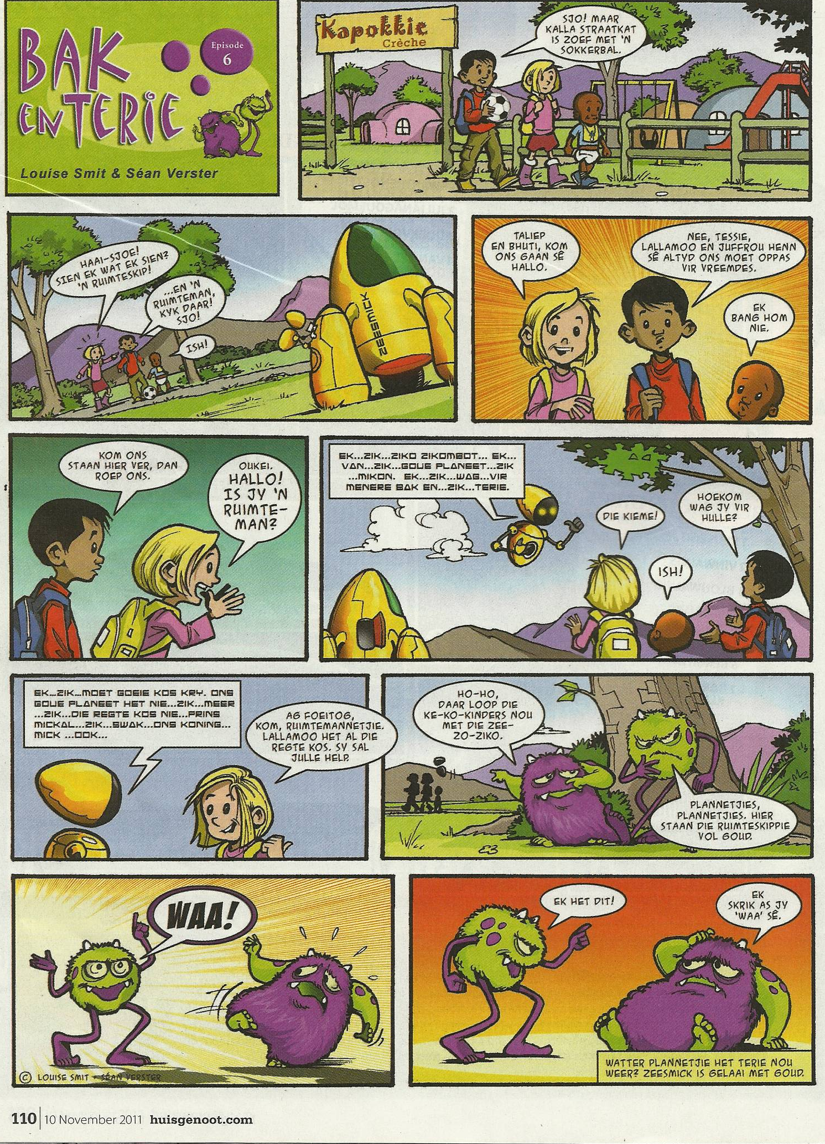

  - Gee die meervoud van die volgende woorde:

    - sokkerbal
    - planeet
    - ruimteskip (3)

  - Gee die verkleining van die volgende woorde:
    - sokkerbal
    - kat
4.2.3. kind (3)

  - Gee die teenoorgestelde geslag van:
    - Meneer (1)

  - Gee die intensiewe vorm van geel. (1)

  - Gee die oortreffende trap van: groot
Dit is die (groot) ruimteskip wat ek nog gesien het. (1)

  - Gee die teenoorgestelde van die woord regte in raampie 7. (1)
Die( regte) kos

[10]

VRAAG 5:

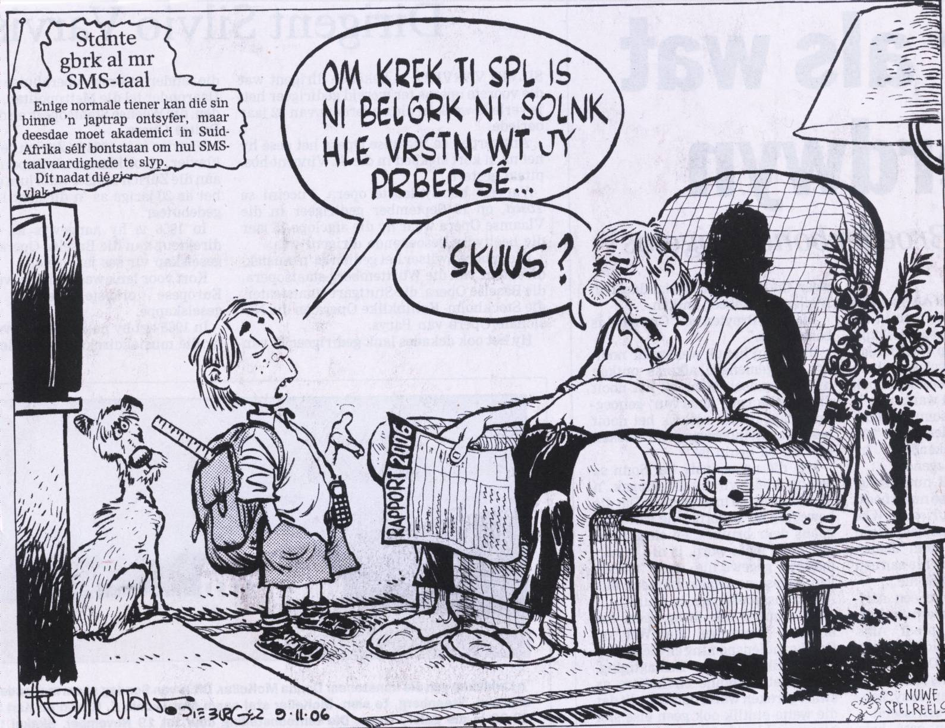

(spotprent uit DIE BURGER 9.11.06)
Die taalvrae is op die strokiesprent hierbo gebaseer.

5.1. Skryf die volgende sin in die TOEKOMENDE TYD:
Die meeste leerders kan nie goed spel nie. (2)
5.2. Skryf die sinne in die VERLEDE TYD:
5.2.1.Die meeste leerders het selfone. (1)
5.2.2.SMS-taal is die grootste probleem in kreatiewe skryfwerk. (1)

5.3. Prof Carstens sê: “Die studente praat nie in vol sinne nie.”
Skryf die sin in die INDIREKTE REDE.
Begin so: Prof Carstens sê.... (2)

5.4. Skryf die sin wat die seuntjie in die spotprent sê oor in korrekte Afrikaans. (1)

5.5. Verbind die volgende sinne met die voegwoord sodat.
Die selfoon word selfs saamgevat skool toe. Hy kan sy ma bel om
vir hom sy sportklere te bring. (2)

5.6. Skryf die volgende sin in die ONTKENNENDE VORM:
Studente gebruik SMS-taal in hulle vraestelle. (1)
[10]

Memo graad 8 junie 2012 vraestel 1:

VRAAG 1:

1.1. Die Nasionale blom. 1

1.2. Papier vrot weg en plastiek bly daar vir jare. 2

1.3. ivoor. 1

1.4.1 Nee 1

1.4.2. Dit wat hy uitgevind het was hoogs vlambaar en dit sou

nie gewerk het vir biljart nie want die mense wat rook sou nie kon

speel nie, of hulsef in die gevaar stel. 2

1.5. kunstande en rolprentfilms. 2

1.6. 1860 1

1.7. herwinning 1

1.8. bou, motor, meubel (enige 1) 1

1.9. enige iets soos ‘n pen of stoel kan genoem word. 1

(13)
VRAAG 2:
2.1. In Indië 1
2.2. Nee;”Nie alle MixIt-gebruikers is daaraan verslaaf nie.” 1
2.3 Dit is vir hulle ‘n manier om van die werklikheid te ontsnap. 1
2.4. Die druk op tieners om te presteer. 1
2.5. Dit is ‘n goedkoop manier van gesels. Hulle kan sê wat hulle pla sonder om die persoon in die oë te kyk. 2
2.6. Sodat die kinders met die ouers kan praat sonder om bedreig te voel.1
(7)
VRAAG 3:
1.g 2.e 3.i 4.b 5.d 6.c
7.h 8.a 9. f 10. j (10)
VRAAG 4:
    - sokkerballe
    - planete
    - ruimteskepe (3)
    - sokkerballetjie
    - katjie
    - kindjie (3)
4.3. Juffrou (1)
4.4. goudgeel (1)
4.5. grootste (1)
4.6. verkeerde (1)
(10)
VRAAG 5:
5.1. Die meeste leerders sal nie goed kan speel nie. (2)
5.2.1. Die meeste leerders het selfone gehad. (1)
5.2.2. SMS-taal was die grootste probleem in kreatiewe skryfwerk. (1)
5.3. Prof Carstens sê dat die studente nie in vol sinne praat nie. (2)
5.4. Om korrekt te spel is nie belangrik nie solank hulle verstaan wat jy probeer sê (1)
5.5. Die elfoon word selfs saamgevat skool toe soda thy sy ma kan kan bel om vir hom sy sportsklere te bring. (2)
5.6. Studente gebruik nie SMS-taal in hulle vraestelle nie. (1)

AFDELING B: OPSOMMING 10 PUNTE
VRAAG 3:

- Soek SEWE wenke oor wat jy moet doen as jy geboelie word.
- Skryf jou wenke in volsinne.
- Jy mag slegs Een sin oor ’n wenk skryf.
- Skryf jou sinne onder mekaar en puntsgewys van nommer 1 tot 7 neer.
- Laat ’n reël tussen die sinne oop.
- Jou opsomming mag nie langer as 80 woorde wees nie.
- Dui die aantal woorde aan die einde van die opsomming aan.
Jy sal gepenaliseer word as jy meer as 90 woorde skryf of as jy nie die aantal woorde aandui nie.

Het jy genoeg daarvan gehad dat ander kinders op jou pik? Sien hierdie wenke om ‘n geboelie stop te sit.

Om ‘n boelie te ignoreer is die eerste stap. Dikwels soek hulle na ‘n reaksie en as hulle sien hulle gaan nie een kry nie, los hulle jou uit.

Staan op teen die boelie .Afhangende van wat die situasie , is dit dalk ‘n goeie idee om vir die boelie te sê om jou uit te los. Dit kan vir ander mense respek vir jou gee en hulle die moed gee om ook op te staan teen boelies.

As jy terugbaklei kan jy die een wees wat in die moeilikheid beland. As jy fisies seergemaak word, probeer om om hulp te roep of om vinnig weg te kom en ‘n volwassene se hulp te kry.

Raak betrokke by nuwe belangstelling en buitekurrikulêre aktiwiteite. Deur positiewe nuwe vriendskappe te sluit, kan jou selfvertroue ‘n hupstoot gee en jou die selfvertroue gee om teen die boelie op te staan.

Dit is nie jou skuld dat iemand op jou pik om hom-of haarself beter te laat voel nie. Hy of sy is die een met die probleem, nie jy nie.

Om hulp te vra is nie ‘n teken van swakheid of om in te gee nie. Dit vra baie moed om op hulp te vra. Daar is baie mense wat kan help: ouers, ouer broers of susters, ander familielede, onderwysers of beraders.

Boelies word aangevuur deur mense wat nie vir hulself kan opstaan nie. Al voel jy nie in die oomblik so nie, sal dit help om met selfvertroue op te tree. Selfs al gee jy voor, sal jy dalk voel dat jy wel ‘n boelie kan hanteer en jou selfvertroue sal groei.

(verwerk uit UNCUT Februarie 2010)

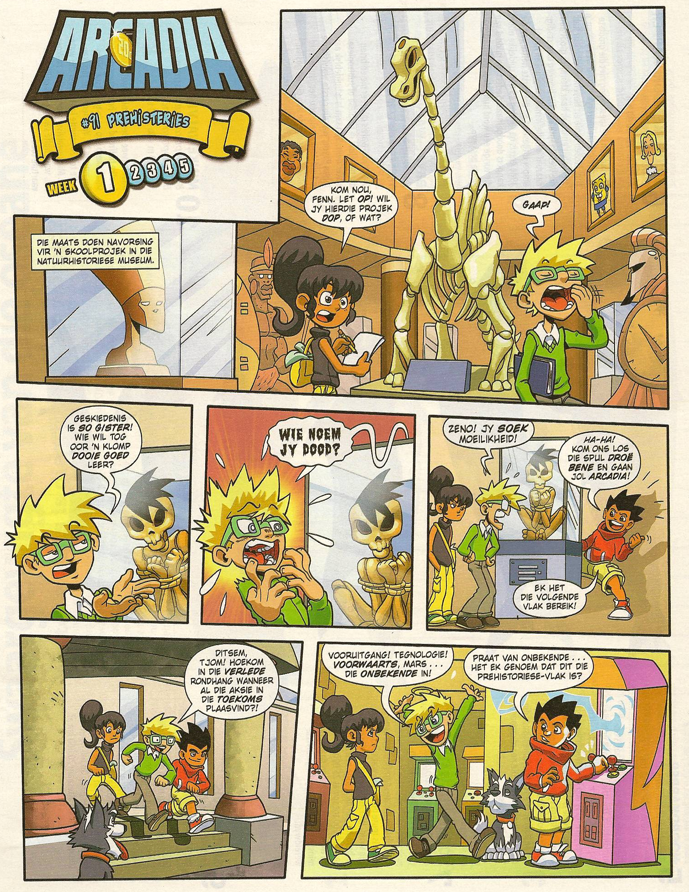
VRAAG 4:
Die taalvrae wat volg is op die strokiesprent hierbo gebaseer.
4.1. Watter tipe sinne is die volgende:
4.1.1. Wie wil tog oor ‘n klomp dooie goed leer?
4.1.2 Jy soek moeilikheid !
4.1.3. Kom nou Fenn, let op! 3
4.2. Gee die verkleinwoord van die volgende:
4.2.1. been
4.2.2. skoolprojek 2

4.3. Gee die meervoud van die volgende woorde:
4.3.1. moeilikheid
4.3.2. museum 2

4.4. Gee die antoniem van die vetgedrukte woord:
4.4.1. Die onbekende in. 1

4.5. Soek ‘n sinoniem in die leesstuk wat dieselfde beteken as druip. 1

4.6. Kies die regte woord tussen hakies.
Fenn skrik (aan/vir/van) die gees wat in die boks praat. 1

4.7. Skryf die intensiewe vorm van die vetgedrukte woord.
Wie noem jy dood ? 1

4.8. Skryf Zeno se woorde in die Indirekte rede.
“Ek het die volgende vlak bereik.”
Begin so: Zeno sê dat 2

4.9. Skryf die volgende sin oor in die toekomende tyd.
Al die aksie vind in die toekoms plaas. 2

4.10. Skryf die volgende sin oor in die verlede tyd.
Die maats doen navorsing in die natuurhistoriese museum. 1

4.11. Verbind die volgende sinne met die voegwoord omdat.
Die maats doen navorsing. Hulle het ‘n skoolprojek. 1

(17)

VRAAG 5:
Die taalvrae wat volg is op die strokiesprent hieronder gebaseer.

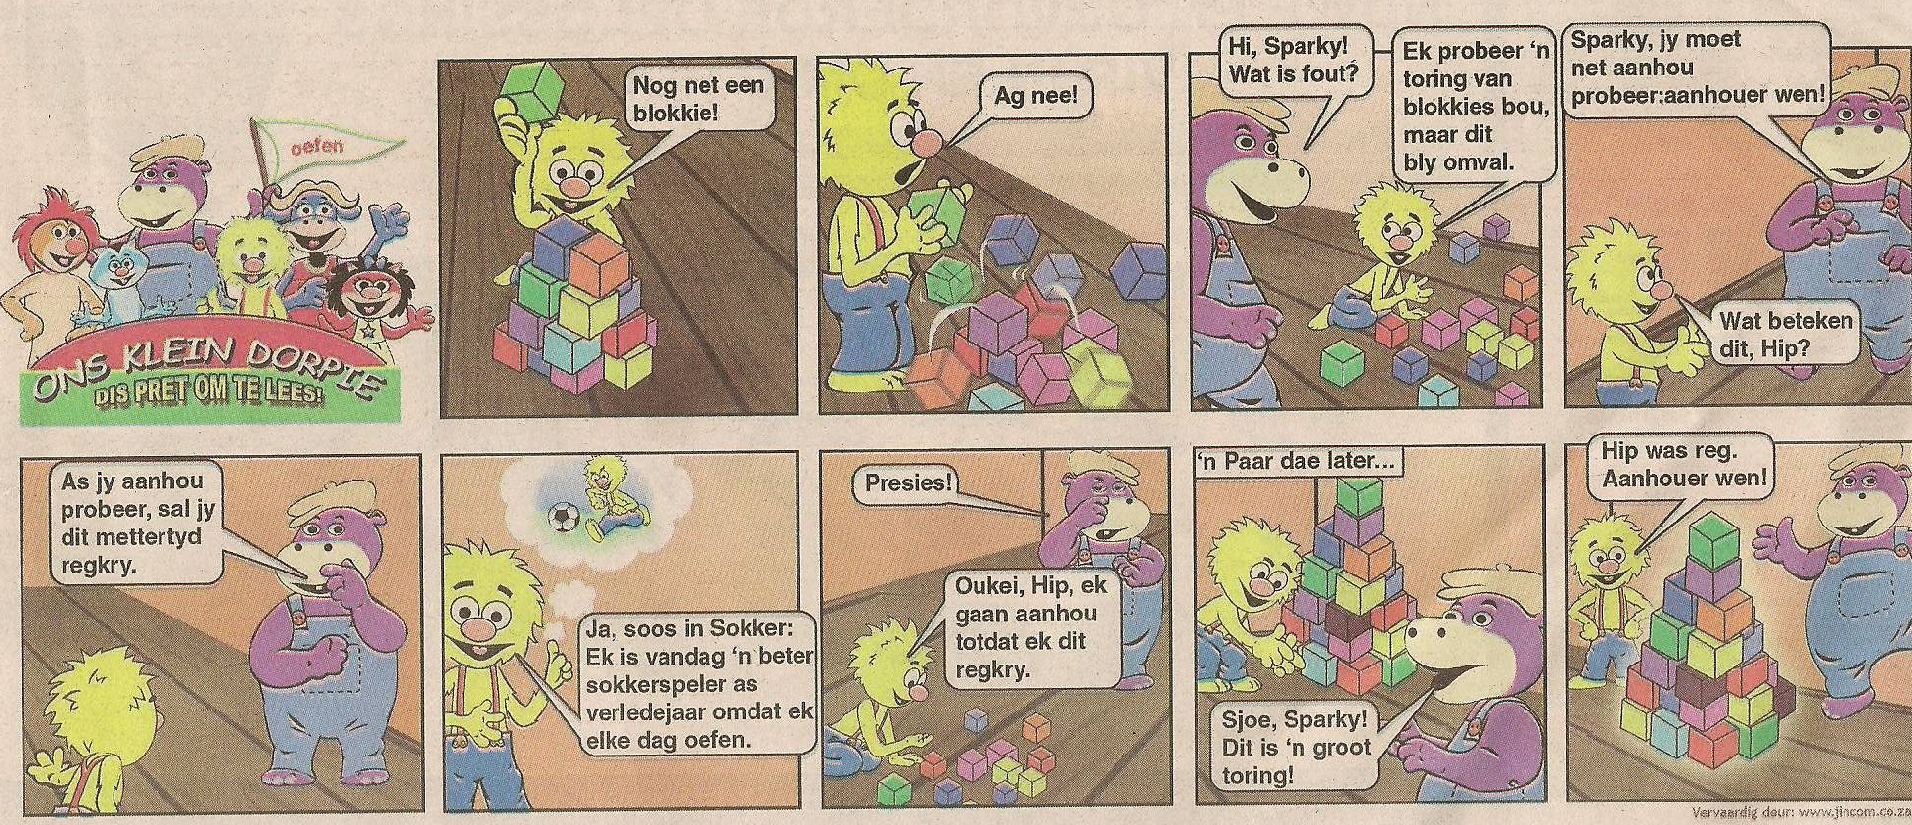

5.1. Skryf die volgende sin in die verlede tyd.
Ek is vandag ‘n beter speler . 2
5.2. Skryf Hip se woorde oor in die Indirekte rede.
“Sparky, Wat is fout?”
Begin so: Hip vra vir Sparky ................. 1

5.3. Skryf die sin oor en vervang die vetgedrukte woord met die voegwoord “want”.
Ek is vandag ‘n beter speler omdat ek elke dag oefen. 1

5.4. Skryf die sin oor en rangskik die woorde tussen hakies in die korrekte volgorde.
Sparky het (baie hard/ elke dag/ aan die toring) geoefen. 1

5.5. Gee die verkleinwoord van toring. 1

5.6. Skryf die volgende sin oor in die ontkennende vorm.
Sparky het iemand nodig om hom aan te moedig. 2
(8)

MEMO Graad 8 Vraestel 1: Nov 2010
VRAAG 1:
  - Blaise Pascal 1
  - Facebook en Mxcit You tube (enige 2) 2
  - Die vakuumbuise 1
  - die uitvinding van die transistor 1
  - 52 jaar gelede 1
  - die ontwikkeling van mikroprosesseering 1
  - Die rekenaar is soos ‘n mens se brein en dit kom in ‘n boks vorm. (Enige so iets) 2
(9)
VRAAG 2:
2.1. In Indië 1
2.2. Nee; Nie alle MixIt-gebruikers is daaraan verslaaf nie. 2
2.3 Dit is vir hulle ‘n manier om van die werklikheid te ontsnap. 2
2.4. Die druk op tieners om te presteer. Hulle word gekritiseer. 2
2.5. Dit is ‘n goedkoop manier van gesels. Hulle kan sê wat hulle pla sonder om die persoon in die oë te kyk. 2
2.6. Sodat die kinders met die ouers kan praat sonder om bedreig te voel.2

VRAAG 3:
3.1. e 3.2.j 3.3. d 3.4.b 3.5. c 5

VRAAG 4:
4.1.1. Vraagsin
4.1.2. Uitroepsin
41.3. Bevelsin 3
4.2.1 beentjie 4.2.2 skoolprojekie 2
4.3.1 moelikhede 4.3.2 museums 2
4.4.1. bekende 1
4.5. dop 1
4.6. vir 1
4.7. morsdood 1
4.8. Zeno sê dat hy die volgende vlak bereik het. 2
4.9. Al die aksie sal in die toekoms plaasvind. 2
4.10. Die maats het navrosing in die natuurhistoriese museum gedoen. 1
4.11. Die maats doen navorising, omdat hulle ‘n skoolprojek het. 1

VRAAG 5:
5.1. Ek was gister ‘n beter speler. 2
5.2. Hip vra vir Sparky of daar fout is. 1
5.3. Ek is vandag ‘n beter speler want ek oefen elke dag. 1
5.4. Sparky het elke dag baie hard aan die toring geoefen. 1
5.5. torinkie 1
5.6. Sparky het niemand om hom aan te moedig nie. 2

Die ene duime... vandag se jeug
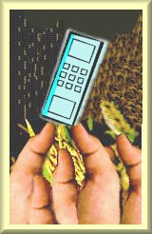
VANDAG se jong mense wat met selfone grootgeword het, is geneig om hul duime te gebruik waar ander mense hul ander vingers gebruik. Die twintigers en dertig-ietsies het so bedrewe geraak met SMS-boodskappe op hul selfone uittik, dat hulle nou hul duime aanwend vir take soos die lui van ’n deurklokkie, die druk van knoppies en vingerwysings na iets of iemand toe.
Sadie Plant van die Warwick-universiteit het hierdie betreklik nuwe gedragspatrone ontdek toe sy die uitwerking van selfone op die menslike gedrag bestudeer het. Sy het oor ’n tydperk van ses maande inligting versamel van honderde selfoongebruikers in nege stede regoor die wêreld, waaronder Bejing, Chicago, Londen en Tokio.
Die duimgebruikers het met selfone grootgeword. "Dit lyk of hierdie generasie die duim as die vaardigste vinger aanvaar het.'' het Plant gesê

Boelies het ook hulp nodig
Boeliegedrag in skole is verbode en word nie geduld nie.
Tog het die aantal voorvalle wat in 2008 by die Wes-Kaapse onderwysdepartement (WKOD) aangemeld is met 40% gestyg.
Altesaam 38 voorvalle van afknouery is in 2008 by die WKOD aangemeld en in 2009 was daar 53 voorvalle.
Volgens dr. Johann Pretorius, hoof van die gespesialiseerde leerder-onderwysersraad van die WKOD, is boeliegedrag iets wat altyd in skole sal voorkom.
Volgens hom is die moderne era van tegnologie een van die grootste oorsake van boeliegedrag in skole.
“Lelike selfoon- en MXit-boodskappe doen dikwels die ronde onder kinders en doen baie meer skade as wat ons besef.”
Volgens hom speel ouers se gedrag ’n baie groot rol in kinders se gedrag en het hulle ’n rolmodel nodig.
“In agtergeblewe gebiede kan boeliegedrag dikwels aan bendegeweld gekoppel word.”
Volgens me. Shahieda Jansen, kliniese sielkundige van die Universiteit van Wes-Kaapland, is boeliegedrag nie normaal nie en is dit belangrik dat dié tipe gedrag hanteer moet word.
Boelies word dikwels geskep wanneer ’n kind self geboelie en verneder is en dié kind dan ’n behoefte het om ander ook so te laat voel.
“Dit is daarom belangrik dat daar dissiplinêr ingegryp moet word.
“Ouers moet hul kinders leer om hulself te laat geld.
“Jy moet ’n kind leer om sy eie stem te hê en hom nie as ’n slagoffer voor te doen nie.”
Ouers moet ook onthou dat die familie ’n demokrasie is en leer dat ongesonde magsverhoudings nie aanvaarbaar is nie.
Me. Mandy Daniels, programbestuurder van Childline, het gesê boeliegedrag neem al hoe meer onder kinders toe. Volgens haar kan dié gedrag enige vorm aanneem en sien hulle veral voorvalle van meisies wat mekaar aanrand of verbaal en emosioneel afknou.
“Dit neem een naakfoto van iemand wat op Facebook gesirkuleer word om ’n kind se hele reputasie te ruïneer.”
Bewustheid oor boeliegedrag moet van laerskool af gekweek word en ouers moet hul kinders leer om empatie vir hul maatjies aan die dag te lê.

Ons kleinkinders sal dalk na maan kan reis

cgoosen
Daar is min dinge wat die mensdom al wou hê wat hy nie gekry het nie.
Kyk maar net na MTV Cribs om popsterre met agt Ferrari’s, ’n hartvormige swembad en snoekertafels met egte goue balle te sien. Ons het al mense maan toe gestuur, ons kan al foto’s met ons selfone neem en ons kan ons huis via satelliet uit die ruimte opspoor.
Boonop het CNN onlangs bevestig dat ruimtetoerisme binnekort die lig gaan sien.
Dit beteken my kleinkinders sal moontlik vir vakansies na die maan kan gaan, pleks van Mosselbaai.
As die lewe een groot verspringbyeenkoms is, dan is elke generasie ’n jonger atleet wat nog verder in die sandput spring. Elke opeenvolgende generasie kry dit reg om die rekords te breek.
In sport het dit nou al so erg geraak dat mense wonder hoe de hel die toekomstige atlete die 100 m in minder as 9 sekondes sal kan aflê, want dit gaan beteken dat hulle meer as tien meter per sekonde moet hardloop.
Dieselfde geld amper al die vlakke waarop die mensdom uitbrei.
Ons tegnologie word jaar na jaar kleiner en beter. Vergelyk maar net ’n platespeler met ’n iPod, of ’n stiffy met ’n flashdisk.
Die een ding waarmee die mensdom egter al van die begin af worstel, is die vermoë om te kan vlieg.
Ek dagdroom gereeld oor hoe ek deur die wolke skiet, soos Peter Pan gekruis met ’n Powerpuff Girl.
Gelukkig is daar die afgelope eeu al baie vooruitgang hiermee gemaak.
Kyk maar net na vliegtuie, helikopters en ruimteskepe. Die mens en sy masjiene kry dit keer op keer reg om moeder natuur uit te oorlê. Ons breek uit haar ystergreep en spoeg op haar wette.
Soos enige rebelse kind het die mensdom altyd iets om te bewys.
Daar is egter ’n ander manier om vooruitgang teweeg te bring.
In plaas daarvan dat ons teen die aarde se kragte skop, kan ons met baie minder moeite daarmee saamwerk.
Daar is ’n nuwe sport wat hierdie idee baie goed illustreer. Die mens se wens om te vlieg word deesdae waar gemaak deur ’n klomp adrenalienverslaafde valskermspringers met vlerkuitrustings.
Hierdie ouens dra basies pakke wat vlerke tussen die bene en arms het, wat maak dat hulle kan “vlieg”. Hulle kan teen ’n berg afspring en soos ’n reuse-arend twintig meter bo die grond sweef.
Dis so eenvoudig soos om die natuurlike wette van die wêreld te gebruik om jou so lank as moontlik in die lug te hou.
Dis ’n bietjie meer opwindend as om ’n nuwe maatjie op MXit te maak.
Natuurlik gaan daar hier en daar ’n dapper baanbreker dood, maar vooruitgang het maar sy prys.
Ons moet net seker maak dis ’n prys wat ons bereid is om te betaal, en nie een wat die mensdom vroeg van die aarde af gaan vee nie.
’n Road trip na die maan klink darem vreeslik baie lekkerder as om mense aan die ander kant van die aardbol met kernmissiele op te blaas.

